PENGUMUMAN
Nomor: 034/AK.0016/IPBI/27.VII/2020
TENTANG
KULIAH PERDANA MAHASISWA BARU
TAHUN AKADEMIK 2020/2021

- Sesuai dengan kalender akademik semester ganjil tahun akademik 2020/2021, Institut Pariwisata dan Bisnis Internasional kuliah perdana untuk mahasiswa baru dilaksanakan mulai dari tanggal 3 Agustus sampai dengan 7 Agustus 2020.
- Merujuk pada Pengumuman Rektor Institut Pariwisata dan Bisnis Internasional Nomor: 018/AK.205/IPBI/VII/2020 pertanggal 10 Juli 2020 perihal Penyelenggaraan Perkuliahan Normal Baru (New Normal) Semester Ganjil Tahun Akademik 2020/2021, pada poin 3 menyebutkan bahwa Kuliah Perdana dan Penjelasan Kartu Rencana Studi “KRS” akan diselenggarakan secara online oleh masing-masing unit dan program studi dengan jadwal yang ditentukan lebih lanjut.
- Berkenaan dengan hal tersebut di atas maka Kuliah Perdana dilaksanakan secara online menggunakan live meeting platform ZOOM dimana link untuk masing-masing prodi dan sesi seperti pada jadwal terlampir.
- Seluruh mahasiswa baru wajib men-download aplikasi ZOOM sebelum jadwal kuliah perdana berlangsung.
- Seluruh Mahasiswa Baru WAJIB mengukuti kuliah perdana melalui Link ZOOM yang sudah disiapkan sesuai dengan jadwal masing-masing.
- Link Daftar hadir mahasiswa akan dikirimkan pada saat pelaksanaan kuliah perdana berlangsung
- Demikian disampaikan untuk dapat ditaati dan diikuti dengan seksama.
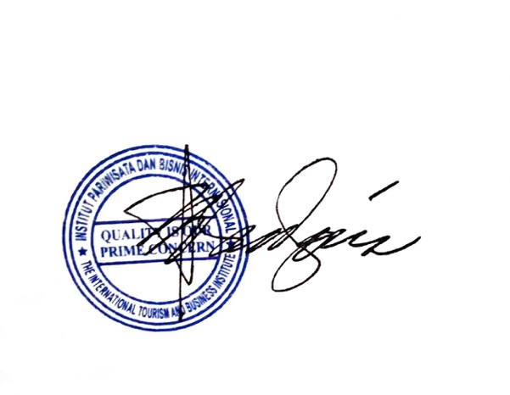

Denpasar, 27 Juli 2020
Institut Pariwisata dan Bisnis Internasional
Rektor,

Dr. I Made Sudjana, S.E.,M.M.,CHT.,CHA

